MIOTERAPIA

Ejercicios para devolverla músculo su tonicidad, lo cuál permite un mejor crecimiento y desarrollo dentomaxilofacial. Como prevención de la maloclusión, como parte esencial del tratamiento correctivo y como procedimiento constitutivo durante el periodo de contención.

- Ayuda a comprender y modificar el comportamiento humano reflejo.
- Debe realizarse 3 ó 4 veces al día en períodos de 15 minutos hasta sentir ligera fatiga.
- Ofrece ventajas terapéuticas y económicas ya que evita el desarrollo de anomalías dentomáxilofaciales, con un bajo costo.
- El rol fundamental recae en la cooperación del paciente.

HISTORIA

En 1906, A. P. Rogers indicó que los ejercicios podían ser auxiliares en la corrección de la maloclusión los músculos se consideran como aparatos ortodóncicos vivientes.
Roux, médico francés creó la teoría basada en la actividad muscular (órganos que no funciona se atrofia).
Actualmente existen infinidades de mecanismos para medir la actividad muscular y diferentes autores como Balters, Fränkel, Klammt han trabajado al respecto.

IMPORTANCIA

- Restablece la función normal de los tejidos blandos.
- Restablece el equilibrio bucal.
- Ayuda al tratamiento ortodóncico.
- Prevención y tratamiento de pequeñas anomalías.
- Ayuda a mantener la posición de los dientes en el período de contención

LIMITACION

- No logra grandes movimientos dentarios.
- No influye mucho en el patrón de crecimiento óseo.
- No resuelve malposiciones dentarias en presencia de discrepancia hueso diente elevada.
- Es necesaria la cooperación del paciente.
- No sustituye los aparatos ortodóncicos.

TIPOS DE MIOTERAPIA

Tipos de mioterapia.

- Mioterapia para alargar el labio superior.
- Mioterapia para desarrollar el labio hipotónico y flácido.
- Mioterapia para músculos hipertónicos.
- Mioterapia para deglución pasiva
- Mioterapia para músculos de la masticación.
- Mioterapia del plano inclinado al plano de avance.

Los labios normalmente deben estar en contacto, sin estar apretados a nivel del plano de oclusión, en estado de reposos el labio superior debe exponer de 2 a 3 mm el borde incisal de lo incisivos superiores.

En la disfunción labial, en estado de reposo el labio superior expone más de 3 mm de la corona de los incisivos superiores. Cuando los labios están agrietados o presentan cambios de coloración, se altera la función de los mismos.

MIOTERAPIA PARA ALARGAR EL LABIO SUPERIOR.

Requisitos. En estado de reposo el labio superior debe exceder más de 3 mm del borde incisal de la corona de los incisivos superiores.

- Hacer bajar el labio superior por acción muscular forzada hasta que cubra completamente la corona de os incisivos superiores, presionando fuertemente sus coronas.
- Mantener el labio superior en ese estado de contracción, mientras que el paciente cuenta mentalmente hasta 20, luego deja descansar el labio y repetir 10 veces la operación. El ejercicio puede repetirse tantas veces al día como lo desee el paciente.
- Los músculos que se ven obligados a actuar son: Orbicular de los labios, risorios, y los músculos depresores de la mandíbula.
- Colocar depresor de madera entre ambos labios, presionar fuertemente los labios. Los ejercicios se indican diariamente, con duración entre 15 y 20 minutos y una frecuencia de 3 veces al día.

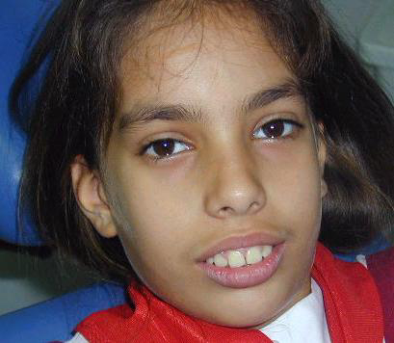

Mioterapia para desarrollar el labio hipotónico y flácido.

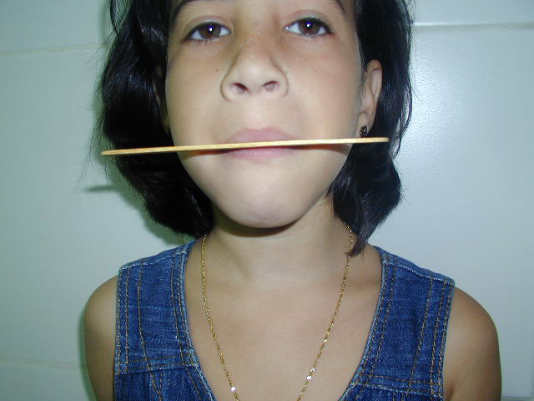

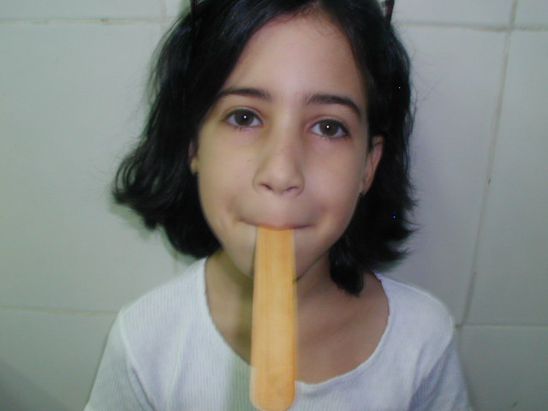

Cuando hay hipotonía de labio superior, el sellado labial lo hace el labio inferior que al tratar de alcanzar el superior se convierte en hiperactivo.

- Poner los dientes suavemente en contacto. Cerrar los labios de la misma forma y contraer la comisura izquierda de la boca, contar hasta 10.
- Descansar y contraer la comisura derecha de la boca, contar hasta 10.
- Repetir y alternar las contracciones durante 1 minuto. Descansar unos minutos y repetir y los ejercicios durante otros minutos.
- Colocar el dedo de cada mano en la comisura labial haciendo que se separen lateralmente los labios, obligando que estos se cierren en la parte media.

